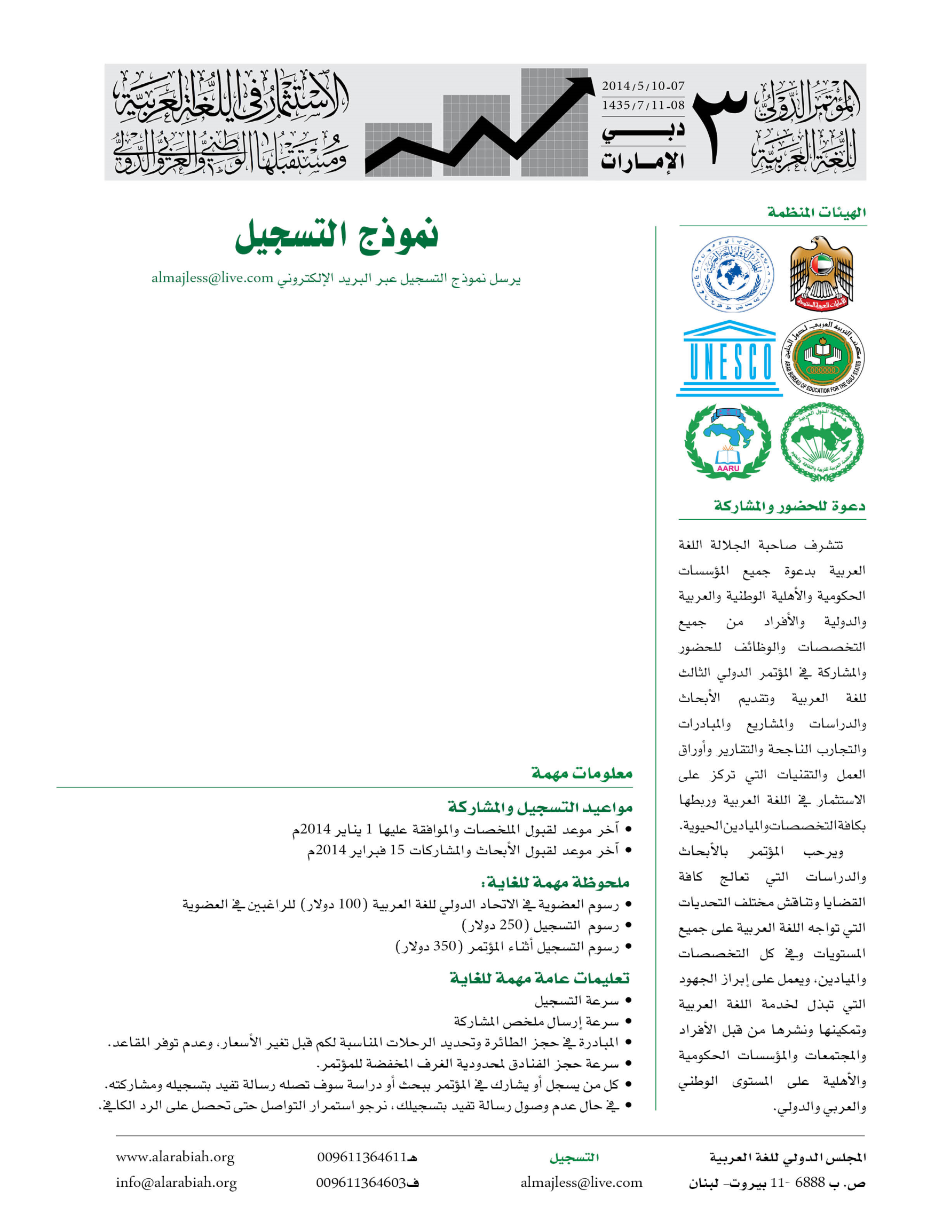

1. **الاسم**  ............................................................**تاريخ تسجيلك**..............................
2. **الجنس**  ............................................. **الجنسية**..................................................
3. **المؤهل العلمي** .............................................. **المرتبة العلمية**..........................................
4. **التخصص**  .............................................. **مسمى الوظيفة**..........................................
5. **جهة العمل** .........................................................................................................
6. **الجوال** .................................................. **الفاكس**..................................................
7. ا**لهاتف** .......................................... **البريد الإلكتروني**.......................................
8. **هل يرافقك أحد للمؤتمر؟ اذكر الاسم ( الأسماء )**

.......................................................................................................................................................................................................................

1. **نوعية التسجيل: أرغب الحضور فقط ( )**

**أرغب المشاركة ببحث أو ورقة عمل ( )**

**نرجو موافاتنا بملخص المشاركة في حدود صفحة**

1. **عنوان المشاركة أو البحث:** ............................................................................................. ..............................................................................................................................................................................................................................................................................
2. **هل ترغب / ترغبين الإقامة في فنادق المؤتمر والحصول على التخفيضات؟**

**نعم ( ) أطلب نموذج حجز الفنادق من المجلس للحصول على التخفيض لا ( )**